
الجمهورية الجزائرية الديمقراطية الشعبية
وزارة التربية الوطنية
مديرية التربية لولاية : ................... الموسم الدراسي :2024-2025
مقاطعة : ................... المستوى : الثانية ابتدائي
ابتدائية : ................... الأستاذ (ة) : ........................
لائحة السّور القرآنية




1- سورة المسد 4 - سورة الماعون
2 - سورة قريش 5 - سورة الكافرون
3- سورة العصر 6- سورة الفيل

توقيع الأستاذ(ة) : توقيع وختم السيد (ة) المدير (ة) : توقيع وختم السيد(ة) المفتش(ة):

الجمهورية الجزائرية الديمقراطية الشعبية
وزارة التربية الوطنية
مديرية التربية لولاية : ................... الموسم الدراسي :2024-2025
مقاطعة : ................... المستوى : الثانية ابتدائي
لائحة المحفوظات

ابتدائية : ................... الأستاذ (ة) : ........................

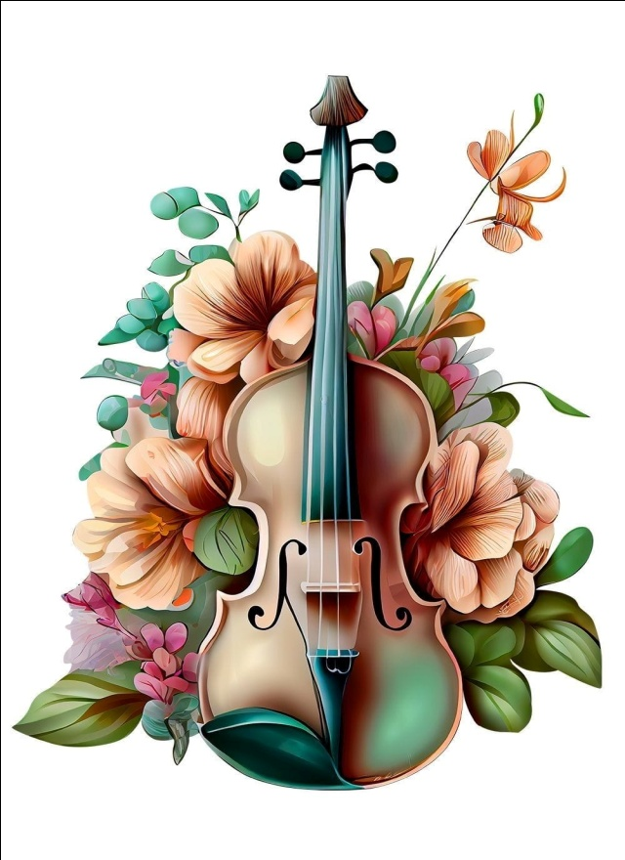

1 مدرستي 5 بيئة سليمة
2 طاعة الوالدين 6 توازن الغذاء
3 الطّبيعة في بلادي 7 صديقي الحاسوب
4 أوقات الفراغ 8 أصحاب الحرف

توقيع الأستاذ(ة) : توقيع وختم السيد (ة) المدير (ة) : توقيع وختم السيد(ة) المفتش(ة):

الجمهورية الجزائرية الديمقراطية الشعبية
وزارة التربية الوطنية
مديرية التربية لولاية : ................... الموسم الدراسي :2024-2025
مقاطعة : ................... المستوى : الثانية ابتدائي
لائحة المشاريع

ابتدائية : ................... الأستاذ (ة) : ........................

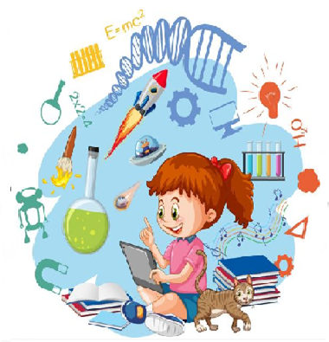

1 التعريف بمدرستي 5 لافتات توجيهية
2 شجـــــرة عائلتي 6 تصنيف الغذاء
3 أقضي يوما مع الفلاح 7 أنجز بطاقة تهنئة
4 دليل لعبة رياضية 8 أصنف تراث بلادي

توقيع الأستاذ(ة) : توقيع وختم السيد (ة) المدير (ة) : توقيع وختم السيد(ة) المفتش(ة):

الجمهورية الجزائرية الديمقراطية الشعبية
وزارة التربية الوطنية
مديرية التربية لولاية : ................... الموسم الدراسي :2024-2025
مقاطعة : ................... المستوى : . الثانية ابتدائي
ابتدائية : ................... الأستاذ (ة) : ........................
النسبة المئوية للحضور و الغياب

 | أكتوبر | نوفمبر | ديسمبر | جانفي | فيفري | مارس | أفريل | ماي | جوان | النسبة العامة
 | ....% | ...% | ...% | ...% | ...% | ...% | ...% | ...% | ...% | ...%
 | ...% | ...% | ...% | ...% | ...% | ...% | ...% | ...% | ...% | ...%



توقيع الأستاذ(ة) : توقيع وختم السيد (ة) المدير (ة) : توقيع وختم السيد(ة) المفتش(ة):

الجمهورية الجزائرية الديمقراطية الشعبية
وزارة التربية الوطنية
مديرية التربية لولاية : ................... الموسم الدراسي :2024-2025
القائمة الاسمية للتلاميذ

مقاطعة : ................... المستوى : . الثانية ابتدائي
ابتدائية : ................... الأستاذ (ة) : ........................
الرقم | اللقب و الاسم | تاريخ الميلاد
01
20
30
40
05
06
07
08
09
10
11
12
13
14
15
16
17
18
19
20

الرقم | اللقب و الاسم | تاريخ الميلاد
01
20
30
40
05
06
07
08
09
10
11
12
13
14
15
16
17
18
19
20



توقيع الأستاذ(ة) : توقيع وختم السيد (ة) المدير (ة) : توقيع وختم السيد(ة) المفتش(ة):

الجمهورية الجزائرية الديمقراطية الشعبية
وزارة التربية الوطنية
مديرية التربية لولاية : ................... الموسم الدراسي :2024-2025
رزنامة العطل المدرسية

مقاطعة : ................... المستوى : الثانية ابتدائي
ابتدائية : ................... الأستاذ (ة) : ........................
عطلة الصيف
عطلة الخريف
عطلة الشتاء
عطلة الربيع



من يوم .......... من يوم الخميس من يوم الخميس بالنسبة للأساتذة
... أكتوبر2024 .... ديسمبر2024 ... مارس 2025 ابتداء من
إلى يوم الأحد إلى يوم الأحد إلى يوم الأحد يوم .............
... نوفمبر 2024 ... جانفي 2025 ... أفريل 2025 4 جويلية 2025

توقيع الأستاذ(ة) : توقيع وختم السيد (ة) المدير (ة) : توقيع وختم السيد(ة) المفتش(ة):

الجمهورية الجزائرية الديمقراطية الشعبية
وزارة التربية الوطنية
مديرية التربية لولاية : ................... الموسم الدراسي :2024-2025
مقاطعة : ................... المستوى : الثانية ابتدائي
لائحة الأناشيد

ابتدائية : ................... الأستاذ (ة) : ........................


1 المقطع 2 من النشيد الوطني 5 الممرضة
2 مدرستي الحبيبة 6 هيا نلعب
3 تحية يا داري 7 سفينة الهواء
4 من جبالنا 8 الفلاح الصغير

توقيع الأستاذ(ة) : توقيع وختم السيد (ة) المدير (ة) : توقيع وختم السيد(ة) المفتش(ة):

الجمهورية الجزائرية الديمقراطية الشعبية
وزارة التربية الوطنية
مديرية التربية لولاية : ................... الموسم الدراسي :2024-2025
مقاطعة : ................... المستوى : . الثانية ابتدائي
ابتدائية : ................... الأستاذ (ة) : ........................
قائمة الأمراض المعدية

الأمراض | مدة العزل | الإجراءات الصحية الموصى بها
السعال الديكي ( شاهوق ) | 21 يوما ابتداء من ظهور السعال
الزحار المتحولي | 10 أيام ابتداء من تطبيق العلاج | دعم وسائل حفظ الصحة والنظافة  ومراقبة مياه الشرب وتطهيرها  وتطهير المراحيض  الكشف الفصلي للمحيط العائلي
الزحار العضوي | العزل إلى غاية الشفاء
التهاب الكبد الحمى الراشحة- داء البروسيلات ( الحمى المالطية ) | العزل إلى غاية الشفاء السريري
داء السلمونيلات التيفوئيد - التيفوئيد | العزل إلى 10 أيام بعد الشفاء أو باختبار صحي
داء القرع | شهادة طبية تثبت أن التلميذ غير مصاب
الحماق - الحصبة - التهاب النكفة - نزلة الوافدة | العزل إلى غاية الشفاء السريري
الجرب | إلى غاية تقديم شهادة طبية تثبت عدم الإصابة
القوباء المعدية – تقرحات الجلد الخطيرة | إلى غاية الشفاء السريري
شلل الأطفال | إلى غاية 30 يوما من بداية المرض | مراقبة مياه الشرب وتطهير المراحيض  مراقبة التلقيح لدى الأشخاص المحاطين  به وإعادة جدول التلقيح
الخناق | العزل إلى غاية الشفاء المثبت باختبار صحي | مراقبة التلقيح لدى زملائه في الصف  وإعادة التلقيح للذين لم يلقحوا جيدا  بواسطة لقاح الخناق والكراز وشلل الأطفال
كوفيد 19(كورونا) | الى غاية تقديم تحليل يفيد بالشفاء التام
الحمى القرمزية | 25 يوما من بدء العلاج
التهاب السحايا المخية النخامية بالمكورات السحائية | العزل إلى غاية الشفاء السريري | العلاج الوقائي بأدوية لأفراد العائلة  التلميذ وزملائه في الصف
الحثر | شهادة طبية تثبت أن المصاب تحت العلاج | تطبيق العلاج بالمرهم العينية على التلاميذ  في الصف وأفراد العائلة
السل | إلى غاية تقديم شهادة طبية تثبت عدم العدوى | كشف فعلي للمرض لدى تلاميذ الصف وأفراد العائلة وذلك وفق تعليمات دليل مكافحة السل
الحميرة | 18 يوما إلى غاية تقديم شهادة طبية
توقيع الأستاذ(ة) : توقيع وختم السيد (ة) المدير (ة) : توقيع وختم السيد(ة) المفتش(ة):

